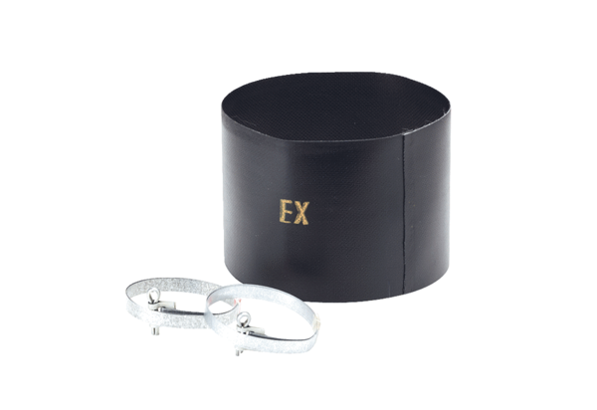Pružná manžeta ELM 20 ExObsah dodávky: 1 kusSortiment: C
Typové číslo: 0092.0248Výrobce: MAICO

